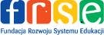
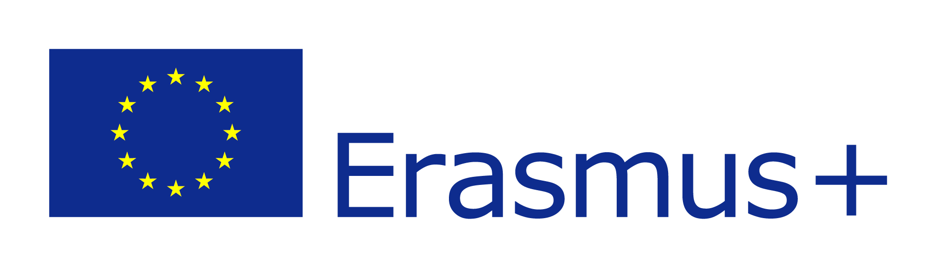
Akredytowani, Regionalni Konsultanci Fundacji Rozwoju Edukacji w Warszawie oraz Dyrektor Centrum Ksztalcenia Zawodowego i ustawicznego w Legnicy, zapraszają na seminarium „Erasmus+” Edukacja szkolna oraz Kształcenie i szkolenia zawodowe w 2016 roku, które skierowane jest do dyrektorów i nauczycieli publicznych oraz niepublicznych przedszkoli, szkół podstawowych, gimnazjów, szkół ponadgimnazjalnych i przedstawicieli jednostek samorządu terytorialnego z terenu województwa dolnośląskiego.
Spotkanie odbędzie się 16 listopada 2016 w godzinach od 13:30 do 18.00 w siedzibie, Centrum Kształcenia Zawodowego i Ustawicznego w Legnicy, ul. Lotnicza 26.
Cel
Celem spotkania jest omówienie najważniejszych elementów programu Erasmus+, przedstawienie aktualnej charakterystyki akcji w ramach sektora „Edukacja szkolna” oraz „Kształcenie i szkolenia zawodowe”, przekazanie wskazówek jak z sukcesem wnioskować w 2017 roku oraz podczas dyskusji podzielenie się doświadczeniami.
Udział w spotkaniu jest bezpłatny.
Organizator pokrywa koszty szkolenia wraz z cateringiem dla wszystkich uczestników (bez zwrotu kosztów przejazdu).
Rekrutacja
do 14.11.2015.
Formularz rejestracyjny:
https://goo.gl/forms/vswOCnmuF3V5vLHj1
Kontakt
Szczegółowych informacji na temat szkolenia udziela:
Erasmus+ Kształcenie i szkolenia zawodowe: Sławomir Sieradzki - konsultant programu w województwie dolnośląskim
tel: 506 457 607
mail: slawomir.sieradzki@interia.eu

Erasmus+ Edukacja szkolna: Marta Materska-Samek – konsultant programu w województwie dolnośląskim
tel. 609 893 139
mail: m.materska.samek@gmail.com

Program spotkania:
13.30– 14.00 Rejestracja uczestników
14.00– 14.30 Ogólne informacja nt. programu Erasmus+
14.30- 14.45 Przerwa kawowa

14.45– 16.00 SESJE INFORMACYJNE SEKTORÓW /równolegle/

Sesja informacyjna Erasmus+ VET
„Kształcenie i szkolenia zawodowe”
Sławomir Sieradzki

Sesja informacyjna Erasmus+ SE
„Edukacja Szkolna”
Marta Materska-Samek

16:00 – 16:15 Przerwa kawowa
16.15 – 16.45 “Eurodesk – praktyczny wymiar informacji” Sławomir Sieradzki
Sesja informacyjna Europass Sławomir Sieradzki
16.45 - 17.30 Jak złożyć wniosek?: ECAS, URF,PIC Marta Materska-Samek
17.30 – 18.00 Formularze wniosków Erasmus+ Marta Materska-Samek
18.00 – 18.30 Sesja pytań i odpowiedzi

